VENDIM
Nr. 537, datë 4.10.2017

PËR KALIMIN NË PËRGJEGJËSI ADMINISTRIMI, NGA DREJTORIA E PËRGJITHSHME E TATIMEVE TEK AGJENCIA E AUDITIMIT TË PROGRAMEVE TË
ASISTENCËS, AKREDITUAR NGA BASHKIMI EVROPIAN, TË DISA AMBIENTEVE TË ISH-GODINËS SË TRIKOTAZHIT, TIRANË, DHE PËR NJË NDRYSHIM NË
VENDIMIN NR. 818, DATË 6.12.2006, TË KËSHILLIT TË MINISTRAVE, “PËR MIRATIMIN E LISTËS SË INVENTARIT TË PRONAVE TË PALUAJTSHME
SHTETËRORE, TË CILAT I KALOJNË NË PËRGJEGJËSI ADMINISTRIMI DREJTORISË SË PËRGJITHSHME TË TATIMEVE”

Në mbështetje të nenit 100 të Kushtetutës dhe të neneve 13 e 15, shkronja “c”, të ligjit nr. 8743, datë 22.2.2001, “Për pronat e paluajtshme të shtetit”, të ndryshuar, me propozimin e ministrit të
Financave dhe Ekonomisë, Këshilli i Ministrave

VENDOSI:

1. Kalimin në përgjegjësi administrimi, nga Drejtoria e Përgjithshme e Tatimeve tek Agjencia e
Auditimit të Programeve të Asistencës, akredituar nga Bashkimi Evropian, të ambienteve të katit IV
dhe V, të ish-godinës së trikotazhit, me numër pasurie 3/40, në zonën kadastrale nr. 8160, me vendndodhje në Rrugën e Elbasanit, Tiranë, sipas të dhënave të pasurisë dhe planimetrisë, që i
bashkëlidhen këtij vendimi dhe janë pjesë përbërëse të tij.
2. Prona e përcaktuar në pikën 1, të këtij vendimi, të hiqet nga lista e inventarit të pronave të
paluajtshme shtetërore, që i bashkëlidhet vendimit nr. 818, datë 6.12.2006, të Këshillit të Ministrave.
3. Agjencia e Auditimit të Programeve të Asistencës, akredituar nga Bashkimi Evropian, nuk mund
ta ndryshojë destinacionin e pronës së përcaktuar në pikën 1, të këtij vendimi, ta tjetërsojë apo t’ua japë në përdorim të tretëve.
4. Ngarkohen Ministria e Financave dhe Ekonomisë, Agjencia e Auditimit të Programeve të
Asistencës, akredituar nga Bashkimi Evropian, dhe kryeregjistruesi i Pasurive të Paluajtshme të
Republikës së Shqipërisë për ndjekjen e zbatimin e këtij vendimi.
Ky vendim hyn në fuqi pas botimit në Fletoren Zyrtare.

KRYEMINISTRI
Edi Rama

PLANIMETRIA
SHKALLA 1:100

PLANIMETRIA E KATIT V
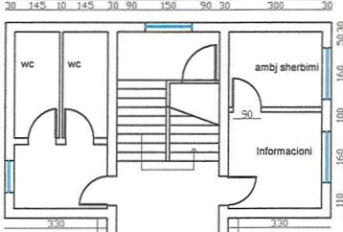:m 80 160 F.J& !60 so,o PLANIMETRIA E KATIT IV

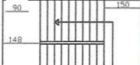ILJ

LOO

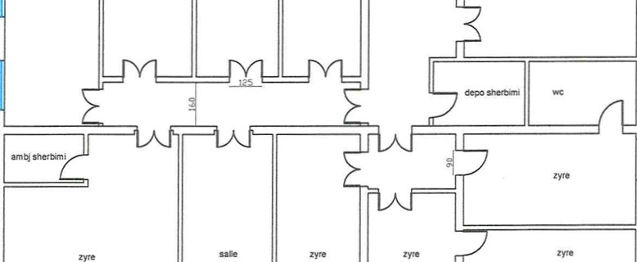0

ambjent sherbimi
%yre
zyre
zyre
salle

POROSrrESJ:
OBJEKTl:zvRA:AGJENCIA EAUDITlMIT TE PROGRAMEVE TE ASISTENCES AKREDITUAR NGA BE
lnxhinlor Ndertiml vub Janar • 2014 Shonime:
SHK :1:100
FLETA:

• OBJEKTI Z¥RA : AGJENSIA E AUDITIMIT TE PROGRAMIT TE ASISTENCES E AKREDITUAR NGA BASHKIMI EUROPIAN

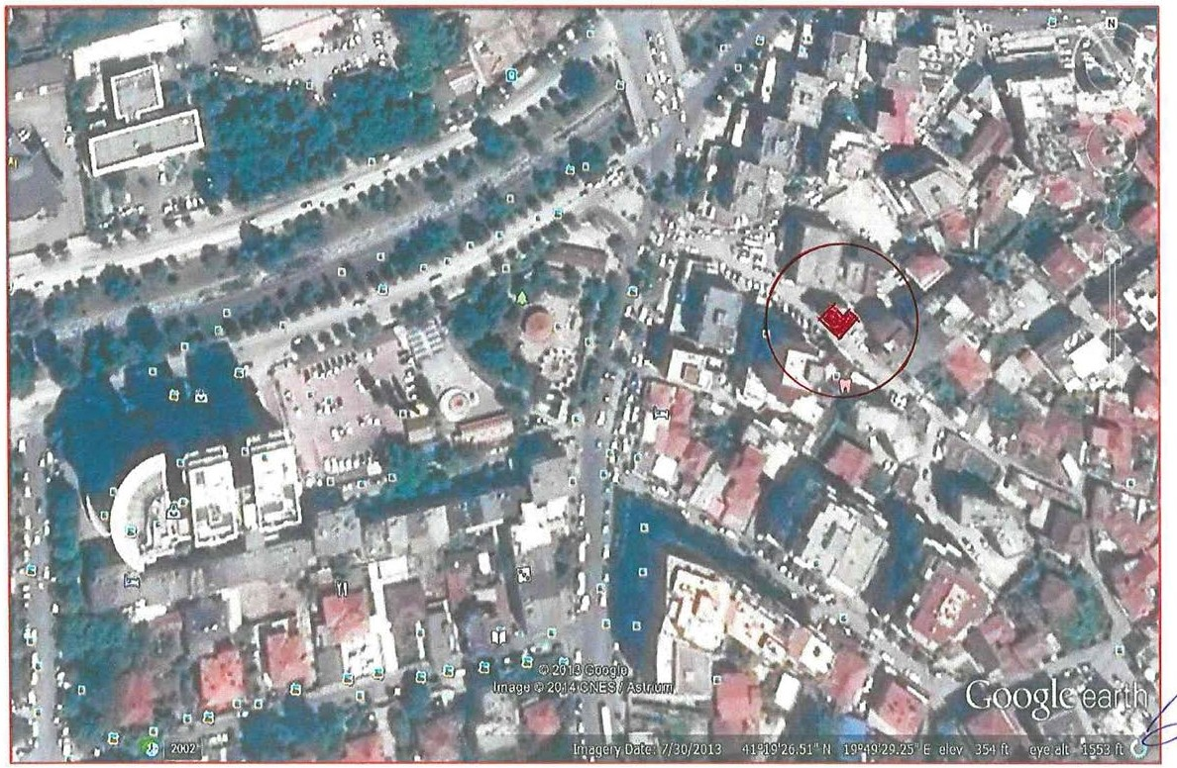

Min tuar nga v. K. M. Nr Sl9. Date 7.11.1994 KARTELA E PASU RISE SE PALUAJTSHME

A · SEKSION II 10£:-.'TIFIKIMIT TE PASU RISE

Vol. _17 . Fq.
-> Vijon nga: Vol .Fq.

Zona Ka<!llstrale: 8,!..!.1,,6 0
NR.i PASUR ISE : ,1!3.4::!!!.0_ __

V•jon ne:Vol. . Fq. __ deri ne: Vol.__.Fq. --·>
-- -- -- --
-- -- -- -- --

lndeksi i Hanes: -- - - - - - --
Adresa e Pasuris: Rrcthi TIRANE

QIF TIRA NE
PERFUNOIMTARE (data):.

Rr!L __ _ Pr /G Si'I _K _ Ap _

Pe hkrim i ante:

B • SEKSION II PERSHKRIMIT TE PASU RISE
Lloji i Pasurise·TR UALL Brenda V.K.N . :fQ_ , Ref ·£1
RREGULL
OES
Sip. Totale e Pasuri: Nga Si p. Totale: sa Trual Nga Sip. Truall: sa Ndenesl

Per pjeseo e !?!!rbashke!:

1. 680.00
m' 1. 680.00
m' I. 579.00 m'

PAlJ.AI

Ref LN2004 Ref LN2004 Ref LN2004
2. ro' 2. m2 2. m'
Ref Ref Ref
3. m' 3. m' 3. m'
Ref Ref Ref

Kuota e pjesmarrjes:
% Nr i Pasurise (pallat):

4. m' 4. m' 4. m' Vol. Faqc.__ Ref Ref Ref.

C • SEKSIONI I PRONESISE

Nr.Dok Data
Emri Atesia Mbiemri Nr. 1/F/8 Adresa e Pronarit Shuma e Data e Lesh. Shenime Finna

Regjistrimi Pasap Paguar Certifikates /'? ...-<..
..-

r- == J sn.r.. -.---S H T=ET -.--...-.----1-
r.I-1-T-IRA-N.£-----+- -4--- --+----+/qlv
[ [)/

0 • SEKSIOII QIRAVE.NE PERDORI\1.MARREVESHJEVE K FIZLESE.
SERVITCRAVE OH E INTER£ AVE TE TJERA
Data Datae Lesh. .
Nr.Dok Rcgjisttimit Tipi Pershkrimi Certiftkates Shenime Firma

E •SEKSIOI I II IPOTEKAVE. VENDIMEV£ TE GJYKATES. K UFIZII\IEVE. ttj

Data Datae Lesh
Nr.Dok RCSJiStrtmtt Tipi Pershkrimi Ccrttfikates Sh!nime Firma

REPUBLIKA E SHQIP.ERIS.E MINISTRIA <; OREJ'£.ESISI<
-
ZYRA Q.ENDR ORE E REGJlSTRTM I T T.E PASURIVE T11: PALUAJTSHME ZYRA VENDORE E REG.JIS'l'RIMIT T11: PASURJVE T11: PALUAJTSilME TI
"'"" ''""'""" ,..,,,, n,,.,
TI RA N £.mt _J _tI 7 • •
n£L\I: K io koplt rttlt nl A4.fuqi tl njl!itl mt oril(jinotlio t ndodhur nf>:) rfn t t c:J &·
:'it regjistrin Vol 17 • Faqt 115 • Zona Kadastralt 8160 • Q)1tti Tlnllf , 'v _

HARTA TREGUESE E REGJISTRIMIT
(fragment)

lYRA E REGJISTRIMIT
TE PASURJVE T£ PAlUAJTSHME
nRANE
,
A. 10£HT1f iiOMII PASURISE
ZONA KAOASTRAlf
NR.IPASURISE:=-=-'-'VOL tJ. FQ l' i'S
INOEKSIIKARTES: 'f' - 0-LJ KAUA·?? AORESA E PASURlSC.R thi TIRANE 0/f 7/ c Rr/l P/G SH IC_A9

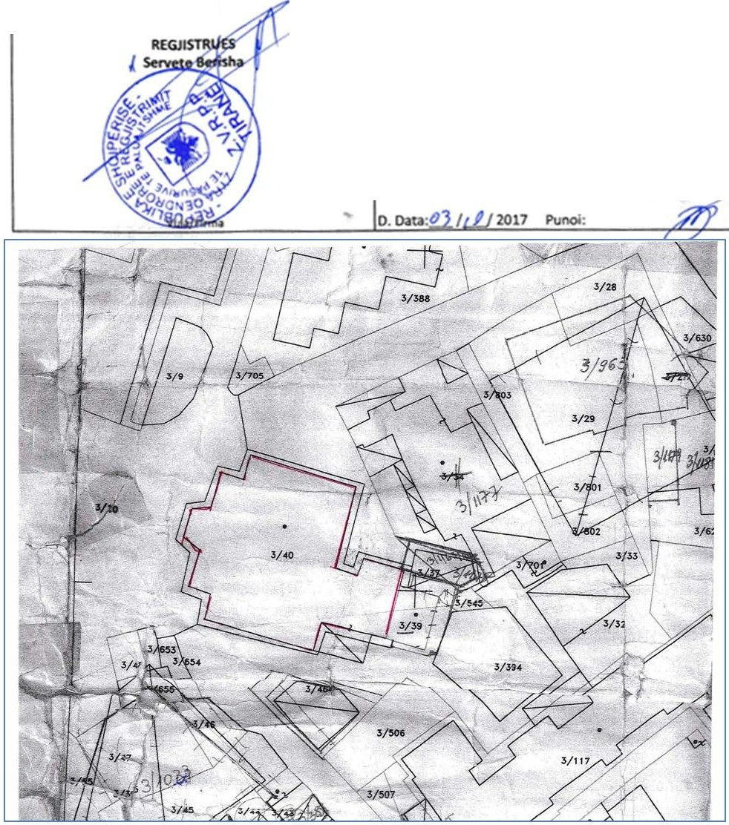
8. KUFIZIMET C. PRONARI
v.
l .__- -:!" " ..._,-----
P._..,L

